附件2

佛山市民政局 佛山市卫生和计划生育局关于调整佛山市医疗救助政策的通告

2017年10月30日，佛山市人民政府办公室印发了《佛山市困难群众医疗救助暂行办法》（佛府办〔2017〕33号），进一步扩大了医疗救助对象范围，提高了住院二次医疗救助水平，新增了普通门诊救助、门诊慢性病种救助和支出型贫困救助，简化了医疗救助的结算程序，以期最大限度减轻困难群众的医疗费用负担。为了便于市民、尤其是困难群众知晓我市医疗救助政策，现将有关事项通告如下：
一 、医疗救助的项目、标准及报销比例
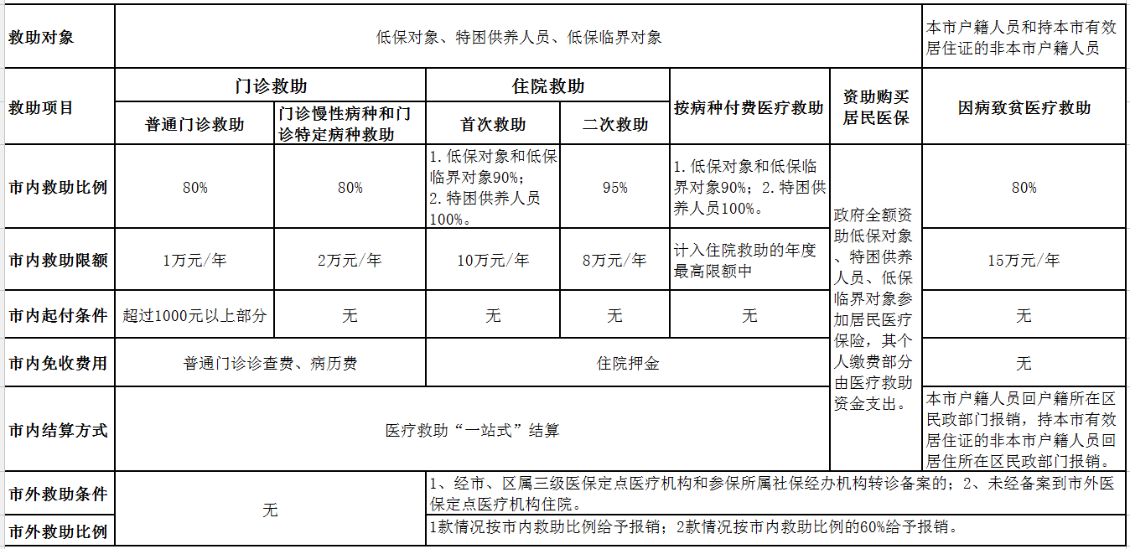

二、关于佛山市医疗救助政策调整的情况说明
二、有关情况说明
（一）由于普通门诊医疗救助是新增救助项目，市民政局正与市社保基金管理局协调将其纳入医疗救助“一站式服务”系统，具体纳入时间待定。在普通门诊医疗救助纳入“一站式服务”系统之前，最低生活保障对象、特困供养人员和最低生活保障临界对象普通门诊的救助费用回户籍所在村（居）委进行手工报销。
（二）由于我市医疗救助“一站式服务”系统尚未与市外医保定点医疗机构系统对接，最低生活保障对象、特困供养人员、最低生活保障临界对象和佛山市户籍的因病致贫救助对象到市外医保定点医疗机构就诊的救助费用，回户籍所在村（居）委进行手工报销。非佛山市户籍的因病致贫救助对象到市外医保定点医疗机构就诊的救助费用，回居住所在村（居）委进行手工报销。
（三）佛山市、各区民政及卫计部门联系电话：
佛山市民政局：83330239；
佛山市卫生计生局：83389625；
禅城区民政局：82345557；
禅城区卫生计生局：82341085；
南海区民政局：83330353；
南海区卫生计生局：86226127；
顺德区民政和人力资源社会保障局：22831121；
顺德区卫生计生局：22833300；
高明区民政局：88666899；
高明区卫生计生局：88662221；
三水区民政局：87711061;
三水区卫生计生局：87739814。

佛山市民政局 佛山市卫生和计划生育局宣
2017年11月20日

